АДМИНИСТРАЦИЯ ОКРУГА МУРОМ

ПОСТАНОВЛЕНИЕ

03.08.2018 № 553

О внесении изменений в постановление администрации округа Муром от 28.02.2018 № 163 «Об утверждении дизайн-проектов объектов, включенных в муниципальную программу «Благоустройство территории округа Муром на 2018 - 2022 годы»
В соответствии с Федеральным законом от 06.10.2003 № 131-ФЗ «Об общих принципах организации местного самоуправления в Российской Федерации», постановлением Правительства Российской Федерации от 10.02.2017 № 169 «Об утверждении Правил предоставления и распределения субсидий из федерального бюджета бюджетам субъектов Российской Федерации на поддержку государственных программ субъектов Российской Федерации и муниципальных программ формирования современной городской среды», постановлением администрации Владимирской области от 30.08.2017 № 758 «Об утверждении государственной программы Владимирской области «Благоустройство территорий муниципальных образований Владимирской области на 2018 - 2022 годы», руководствуясь Уставом округа Муром,
постановляю:
- Внести изменения в постановление администрации округа Муром от 28.02.2018 № 163 «Об утверждении дизайн-проектов объектов, включенных в муниципальную программу «Благоустройство территории округа Муром на 2018 - 2022 годы»:
  - Дополнить новым пунктом 3 следующего содержания:
«3. Утвердить дизайн-проект благоустройства места массового отдыха населения (городского парка), включенного в муниципальную программу «Благоустройство территории округа Муром на 2018 - 2022 годы», согласно приложению № 3 к настоящему постановлению.»;
  - Дополнить приложением № 3 «Дизайн-проект благоустройства места массового отдыха населения (городского парка), включенного в муниципальную программу «Благоустройство территории округа Муром на 2018 - 2022 годы» согласно приложению к настоящему постановлению;
  - Пункты 3,4,5 считать соответственно пунктами 4,5,6.
- Контроль исполнения настоящего постановления возложить на первого заместителя Главы администрации округа Муром по ЖКХ, начальника Управления ЖКХ И.К. Федурина.
- Настоящее постановление вступает в силу с даты его подписания и подлежит размещению на официальном сайте администрации округа Муром.

Глава округа Е.Е.Рычков
Приложение
к постановлению администрации округа Муром
от 03.08.2018 № 553

Приложение № 3
к постановлению администрации округа Муром
от 28.02.2018 № 163

Дизайн-проект благоустройства места массового отдыха населения
(городского парка), включенного в муниципальную программу
«Благоустройство территории округа Муром на 2018 - 2022 годы

№  п/п | Наименование места массового отдыха населения  (городского парка), дизайн-проект благоустройства  которого подлежит утверждению
1 | Парк 50-летия Советской власти

Первый заместитель Главы
администрации округа Муром по ЖКХ,
начальник Управления ЖКХ И.К. Федурин

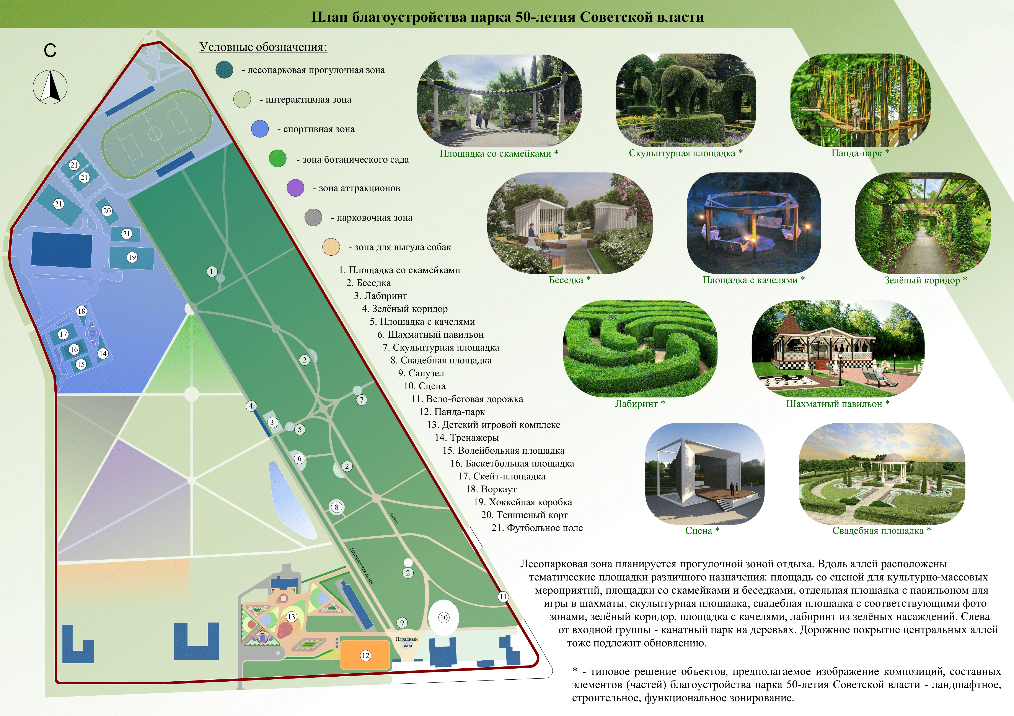

Готовил:
Заместитель начальника Управления ЖКХ  по управлению и содержанию жилищного фонда | А.П. Мосин
Согласовано:
Первый заместитель Главы  администрации округа Муром по ЖКХ,  начальник Управления ЖКХ | И.К. Федурин
Завизировано:
Начальник правового управления  Администрации округа Муром | Д.А. Карпов

Файл сдан:
Ведущий специалист отдела делопроизводства
МКУ округа Муром «Организационное управление» Ю.К. Захарова

Соответствие текста файла и оригинала документа подтверждаю _______________________
(подпись исполнителя)
Имя файла документа: Документ1

Разослать: | В дело, Управление ЖКХ, СМИ, ИКО

